６年 | ５ | 円の面積 | 組 番  名前（ ）
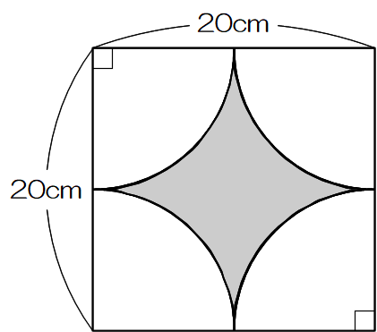
次の問題に答えましょう。ただし、円周率は３．１４とします。
① にあてはまる言葉をかきいれましょう。

円の面積は、 × × で求められる。
② 右の図形の色をぬった部分の面積を求めましょう。
求めるときの式もかきましょう。
（式）

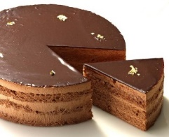
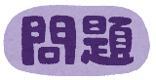
答え ｃｍ²

みさとさんは、お母さんとケーキ屋さんにチョコレートケーキを買いにきました。
ケーキ屋さんでは、次の３種類の丸い形のケーキがつくられています。
ケーキの味と、ケーキの高さはすべて同じで、これらのケーキは同じ形の箱に入っています。
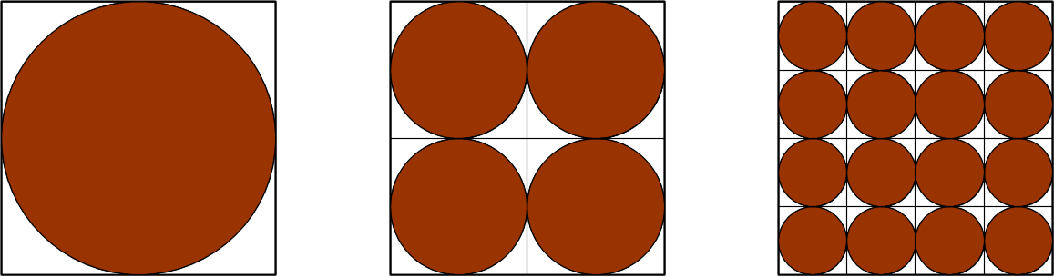
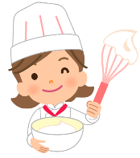
㋐ ㋑ ㋒
箱を上から見ると、１辺が２0ｃｍの正方形よ。
ねだんは、どれもひと箱1000円で同じです！

３種類ともねだんは同じなのね。みさとちゃん、どれにする？
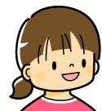
同じねだんなら、量がよりたくさん入っているお得な箱がいいなあ。
お母さん、お店の人に、それぞれが何ｇずつになっているか聞いてみてよ。

重さを聞かなくても、ケーキの高さは同じなのだから、上から見たときの面積が大きい方が、量も多くなるよね。みさとちゃんなら、計算したら分かるんじゃない？
方が、よりたくさん入っている箱って
でも、それぞれのケーキの円の半径が分からないから、計算できないよ。
箱の形と長さが分かっていることから、それぞれの半径も分かるでしょう？

（１）㋑のケーキ1個の半径を考えます。次の①～④から正しいものを１つ選び、記号に○をつけましょう。
① 20cm ② 15cm ③ 10cm ④ ５cm

（２）お得な箱がどれか、㋐～㋒の箱のケーキの面積を比べました。次の①～④から正しいものに○をつけ、そのわけを数や言葉、式を使って説明しましょう。かき出しの説明に続けてかきましょう。
① ㋐が一番お得 ② ㋑が一番お得 ③ ㋒が一番お得 ④ どれも同じ
㋐のケーキは、半径が10cmの円です。10×10×3.14＝３１４だから、面積は３１４ｃｍ²です。

